本文介绍的逻辑为：
- 无现场总线和有现场总线的连接特点
- 现场总线的定义和常见的技术参数
- 一个典型的工业现场网络
- 介绍CAN总线和MVB
- 软件在现场总线的角色
- 尾语

现场总线技术出现之前，工业设备多数是通过IO方式点对点的方式进行连接的。拓扑图如下图1所示
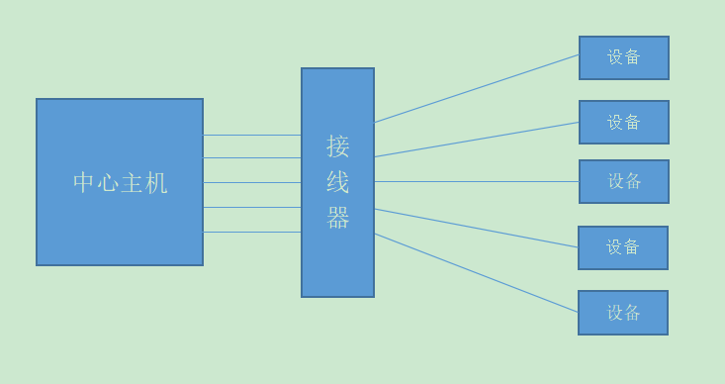
图 1 I/O信号连接拓扑图

该拓扑结构在某些情况有严重的缺点：
- 当现场设备和中心主机距离较远时，每增加一个设备都需要再加一根较长的通讯线直接连接到中心主机上，成本大幅增加。
- 设备严重依赖中心主机，一旦中心主机发生故障，整个系统都有瘫痪的风险。
随着现场总线技术的出现，工业设备可以通过图2的拓扑图进行连接：
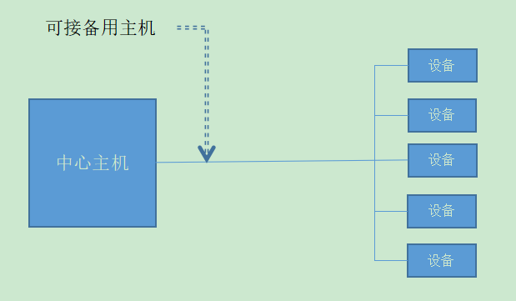
图 2 现场总线连接拓扑图
在该拓扑下，每增加一个设备，只需要就近“并联”接入到总线即可，成本大幅减少，同时支持多个主机，使得整个系统瘫痪的概率大幅降低。
那么到底什么是现场总线呢？简单通俗地讲，它是一种工业数据总线，是自动化领域中底层数据通信网络；专业地讲，只要该总线符合IEC61158里面的规定，就能算现场总线。说到IEC61158，不得不提OSI 7层模型：它是国际标准化组织（ISO）制定的一个用于计算机或通信系统间互联的标准体系。IEC61158里面只规定了应用层，数据链路层和物理层。如下图所示
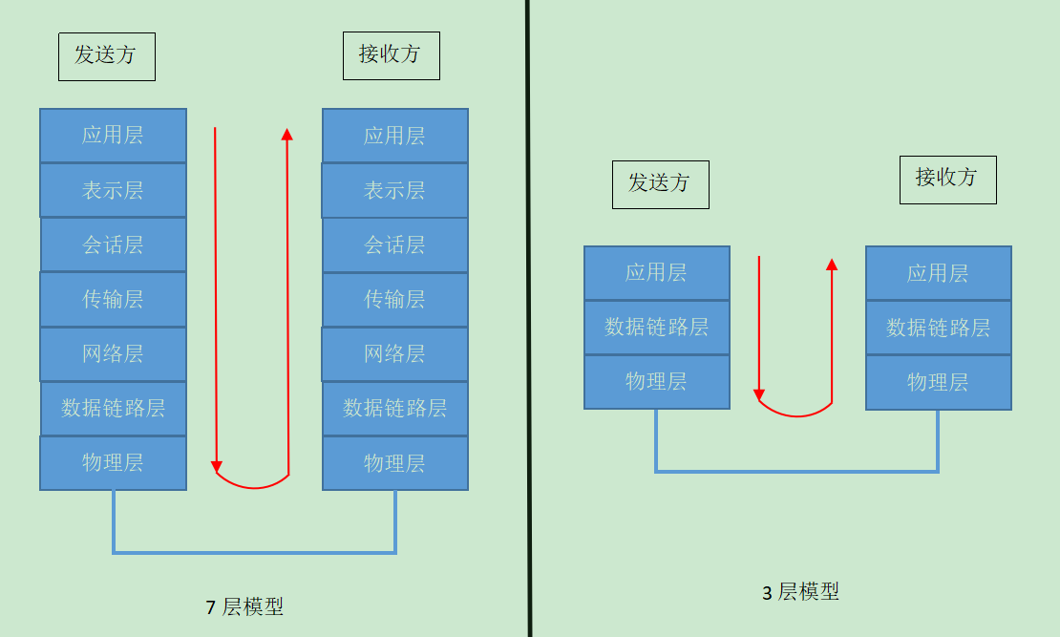
图 3 OSI 7层模型和3层模型
换言之，如果一种总线被称为现场总线，那么它需要在这三层有定义，并且符合标准。
那么这三层大概都规定了什么呢？
物理层：主要规定了使用哪些物理介质来进行通讯，例如规定使用的通信介质是屏蔽的双绞线还是光纤。
数据链路层：主要定义了数据识别和纠错的内容。例如可以通过MAC地址，CRC校验来进行数据识别。
应用层：主要定义了每一包数据具体的含义。例如某些字节是控制信息，某些字节是状态信息。
从OSI角度来看，RS485总线不能算现场总线，因为RS485总线并没有在应用层做任何定义。由于RS485总线比较简单以及普及度比较高，在下文中会多次提到RS485总线，并用它和现场总线进行对比。
当谈到总线，工程师一般都喜欢谈论什么？当然是技术参数了，表1列出了三种总线的主要技术参数：
总线名称 | 常用通信速率 | 是否有仲裁功能（支持同时发送数据） | 硬件成本 | 稳定性 | 是否冗余
RS485总线 | 1.2K~115.2K | 否 | 廉价 | 一般 | 否
现场总线1：CAN | 5K~1M | 是 | 低 | 好 | 否
现场总线2：MVB | 1.5M | 是 | 昂贵 | 稳定 | 是
表 1 三种总线主要技术参数
这三种总线比较有代表性，分别代表了工业要求一般使用场合，中端使用场合和高端场合。从表1中可以看出，一般情况下，性能越好的总线价格越贵，工业现场搭建网络时可根据实际情况和预算合理进行规划和选型。
举个典型的工业网络，该网络包含中心主机，分控制器以及其他各种设备。如下图4所示，该拓扑和公司人员架构组成非常类似，中心主机是CEO，分控制器是部门经理，设备是普通员工。
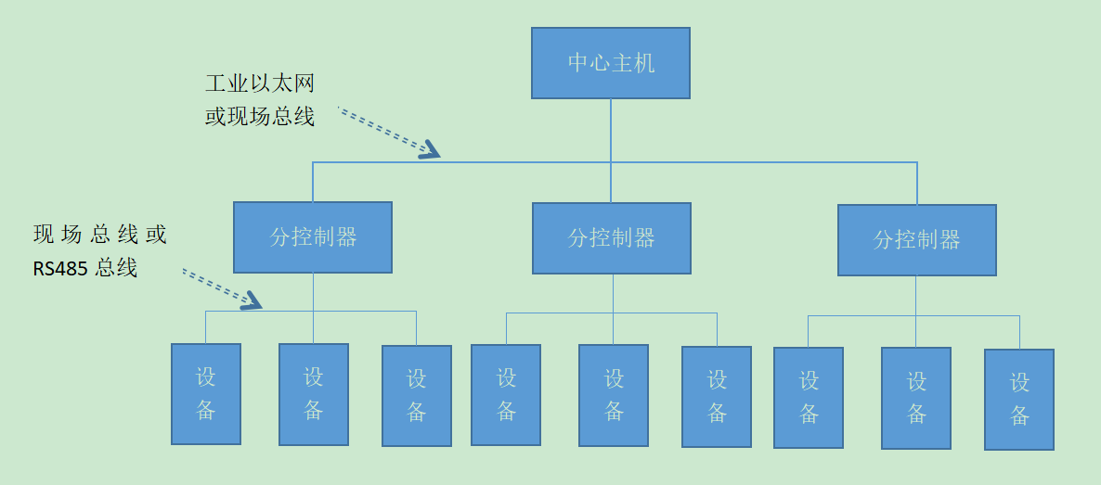
图 4 典型的工业现场网络
使用分控制器有以下明显的好处：
- 可以连接不同种类的设备。每个分控制器对上（中心主机）采用同一种通信总线，但是对下（设备）可以采用不同的通信方式，从而可以连接更多种类的设备。
- 方便故障定位。当系统出现问题，通过分控制器更容易快速锁定问题。
- 通信效率更好。举个例子，如果没有分控制器，中心主机连接了多个温度传感器，温度传感器定时发送温度信息，即使温度没有变化，也需要发送数据证明自己工作正常，这些大量重复的信息会占用总线的带宽，影响通信效率。有了分控器，分控制器可以将这些重复的信息过滤掉，只发送一些重要的信息。就好比没有部门经理，公司CEO每天都需要检查每个员工的考勤，有了部门经理，检查员工的考勤的任务就可以下发给部门经理，公司CEO可以花更多的时间来做其他任务。
CAN总线网上的资料比较多，这里不详细介绍，入门级别的书籍推荐看《手把手教你学CAN总线》
百度百科地址
https://baike.baidu.com/item/%E6%89%8B%E6%8A%8A%E6%89%8B%E6%95%99%E4%BD%A0%E5%AD%A6CAN%E6%80%BB%E7%BA%BF/7861851?fr=aladdin

MVB全程为多功能列车总线，它的使用场合比较单一，主要使用在列车上，高铁和地铁上基本都在使用MVB。列车速度较快，并且与乘客的安全息息相关，所以对通讯速度和稳定性的要求更高，MVB的通讯速率为1.5M，为了保证通讯的稳定性，它有两条通讯线路，即A线和B线，当其中一条线路出现问题，可以快速切换到另一条，保证系统能够继续正常稳定地运行。下图为某地铁MVB拓扑图：
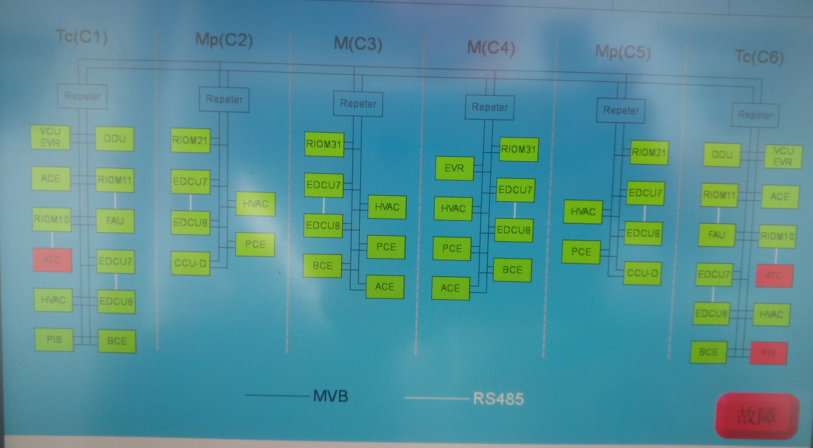
图 5 某地铁MVB拓扑图
如图所示，可以看出系统由MVB和RS485两种总线连接组成，MVB有两条通讯线路，并贯穿整列车，而RS485只有一条通讯线路，只在单节车厢内使用。

最后再集中回答一下题主关心的问题：软件在现场总线中起到了什么作用？
上面我们提到现场总线在物理层，数据链路层还有应用层做了相关的定义。下面讲讲软件在这三层起到的作用：
- 物理层：软件不起任何作用。
- 数据链路层：软件可以配置总线的一些状态，总线会根据配置的状态自动接收或屏蔽相关信息。
- 应用层：软件处理接收到的信息，也可以主动发送信息到数据链路层。

尾语：不同的现场总线有不同的技术特点和使用场合，在使用过程中可结合实际情况来进行选型，以上的内容只介绍了一些最基本的概念，更多的内容还需要读者自行在实践应用中再深入学习。比如有的现场总线不仅能够通讯，还可以给设备供电。西门子所推动和主导的PROFIBUS也十分具有竞争力，在和设备进行通讯的时候还可以给设备供电。感兴趣的可以了解一下哦。

